

课程名称： 轻量级应用框架与开 课程代码： SW3008
任课老师： 吴向荣 实验指导老师: 吴向荣

实验报告名称： 基于S2SH框架的新闻管理系统

学生姓名： 黄光亮
学号： 1440112321
教学班： JY01
递交日期： 2017-06-22
签收人：

我申明，本报告内的实验已按要求完成，报告完全是由我个人完成，并没有抄袭行为。我已经保留了这份实验报告的副本。

申明人(签名):

实验报告评语与评分：

评阅老师签名：

目录

目录 3
前言 3
第1章 系统需求分析 4
1.1 系统设计目的 5
1.2 系统需求 5
1.2.1 功能需求 5
1.2.2 性能需求 6
1.3 运行环境 6
1.3.1 硬件环境 6
1.3.2 软件环境 7
第2章 系统设计 7
2.1MVC模式分析 7
2.1.1模型(Model) 7
2.1.2视图(View) 7
2.1.3控制器(Controller) 7
2.2SSH分析 8
2.2.1Struts2框架: 8
2.2.2Hibernate框架: 10
2.2.3Spring框架: 12
2.3Struts、Hibernate和Spring的整合 14
2.3.1Spring整合Hibernate 14
2.3.2Spring整合Struts2 15
2.3.3Struts2、Hibernate和Spring的整合开发 16
2.4前台分页方法改进 16
2.5数据库设计 16
2.4.1数据库字典 17
第3章 功能实现 19
3.1网站前台功能实现 19
3.1.1前台页面效果图 19
3.2网站后台功能实现 21
3.2.1后台页面效果图: 21
3.2.2前台和后台主要实现代码: 23
第4章 结束语 31
4.1实验总结 31

前言

21世纪是信息的世界，新闻管理系统在我们的日常生活中发挥了重大作用，本系统采用SSH(Struts,Spring,Hibernate)框架来开发。SSH框架是目前J2EE领域里最热门而且用得较为成熟的一套开源框架，它是基于MVC设计模式之上，在充分发挥MVC设计模式优点的同时，也创造出了自己的开发特点，降低了应用程序的耦合性，更进一步提高了应用程序的复用性、移植性、灵活性、扩展性和应用性能。SSH是一套轻量级的开发框架，相对于EJB重量级开发框架，SSH在继承了它的优点的同时，在开发和执行效率上都有了相当程度的提高，同时对于开发者而言，它比EJB更容易学习和撑握，开发速度也更快。目前Struts和Spring发展到2.0版本，Hibernate发展到3.0版本，SSH框架也正在不断地进行优化和升级，运行也越来越稳定。

系统需求分析

系统设计目的

本系统设计目的旨在建立一个以SSH框架为基础，结构灵活、可复用、可扩展，开发快速且轻量的新闻应用平台。系统框架和企业网站子系统为本人设计的主要目标，能够根据业务需求变化可以灵活操作系统功能模块，根据企业变化能够自由添加、修改、删除企业网站子系统是实现以上目标的关键。

系统需求

功能需求

网站前台功能
1）使用Struts2、Hibernate和Spring框架实现新闻管理系统的前台和后台。
前台功能：
2）首页按新闻类型分块列表显示每类新闻； 每条新闻显示的内容包括新闻标题和发布时间，要求对标题设置超链接，点击该链接后新开一个页面显示该新闻标题、发布时间、内容和来源。
3）在首页中还可以实现标题的模糊查询以及发布时间的范围查询。

网站后台功能
- 后台必须具有权限的用户才可以登录。
- 进入后台的用户，可以管理新闻类型和新闻。
- 新闻类型管理包括：发布新闻类型、新闻类型查看。点击新闻类型后打开新闻类型列表。在列表中的每条类型可以执行删除和更新操作。
- 新闻管理包括：发布新闻、新闻查看。点击新闻类型后打开新闻类型列表。在列表中的每条类型可以执行删除和更新操作。
- 新闻列表显示时可分页显示（可选）
- 要求用户登录以及发布新闻类型时进行非空校验；发布新闻时进行标题、内容等项目的非空校验，另外要求新闻必须属于某个类型。
g）要求使用连接池和事务管理。

功能结构图：
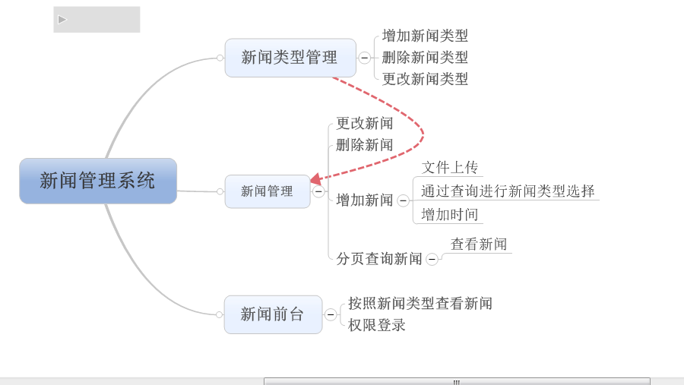

性能需求

响应时间与内存使用量：
忽略网络环境因素、主题模板及功能插件运作的因素，以本地测试为准。 数据库安装响应：时间2秒内，内存使用量最高上限8,000,000 bytes。 前台浏览响应时间：时间1秒，内存使用量最高上限9,000,000 bytes。 后台操作响应时间：时间1秒，内存使用量最高上限9,000,000 bytes。

安全性：
后台的界面访问、路径访问、操作执行的前后，均受登陆会话管理和用户权限管理的控制。

运行环境

硬件环境
- 服务器端: 服务器端的最低配置是由建立站点所需的软件来决定的，本网络系统服务器端的最低配置如下：
处理器：Inter Pentium（Celeron） 4 2.4GHz 或更高。
内存：4G
硬盘空间：300G
显卡：SVGA显示适配器
b)客户端: 因为客户端主要用于浏览和操作数据，所以对客户端的硬件要求不高，不过现在的电脑有很高的性价比，因此需要的配置应该高于下面的配置：
处理器：Inter Pentium（Celeron） 4 1.6GHz 或更高。
内存：512MB
硬盘空间：300GB
显卡：SVGA显示适配器

软件环境
- 服务器端:
操作系统：Windows 2007
网站服务器：Tomcat8.x + jdk8.x
数据库管理系统：MySQL5.x

b)用户端: 操作系统：Windows NT/2000/2003/XP professional/Windows Seven

系统设计

2.1MVC模式分析
MVC是一种将应用程序的逻辑层和表现层进行分离的方法。MVC 式的出现不仅实现了功能模块和显示模块的分离，同时它还提高了应用系统的可维护性、可扩展性、可移植性和组件的可复用性。

2.1.1模型(Model)
模型是应用程序的主体部分。模型表示业务数据。通常来说，你的模型类将包含取出、插入、更新、删除你的数据库信息的功能。 •

2.1.2视图(View)
视图是应用程序中用户界面相关的部分，是用户看到并与之交互的界面。一个视图通常是一个网页，但是在 CI中，一个视图也可以是一个页面片段，如页头、页尾。 •

2.1.3控制器(Controller)
控制器工作就是根据用户的输入，控制用户界面数据显示和更新model对象状态。是模型、视图以及其它任何处理 HTTP 请求所必须的资源之间的中介，并生成网页。 由于运用MVC的应用程序的三个部件是相互对立，改变其中一个不会影响其它两个，所以依据这种设计思想你能构造良好的松耦合的构件。 本系统是在MVC模式基础上来进行分层，由于本系统开发的工具是MyEclipse,在建立工程时开发工具就已经初步把系统分成MVC三层结构。模型层由Models层来充当，该层主要是用来存实体Bean类和Hibernate影射文件。通过该层开发者很方便地对整个工程下的Bean进行管理，同时也非常方便地对Hibernate配置文件进行影射，极大的提高了开发的效率，同时对以后系统的维护也非常方便。

V层在本系统中主要是用来数据展示，本系统中V层主要是采用JSP技术。通过JSP技术可以很方便地把数据展示在web浏览器上。在JSP技术基础上，对其进行了改进，把html语言和java语言进行分离，这样既达到了解耦的目的，也使后续系统的维护变得很方便。把流程控制都放到Action层，把业务逻辑处理放在service层中，充分利用Struts2技术，在html页面中使用Struts2标签来展示数据，尽量减少在html页面上写java语句。
C层主要是用来做流程和逻辑控制，也是整个系统的核心层。所有进出系统的访问都要经过这一层的控制。本系统对C层时行了一些改进，我们把控制层又细分为Action层，service层和Dao层。Action层只管流程控制，Service层只管逻辑控制，Dao层只管与数据打交道，各施其职，每个层次只管自己的事情，这样能使整个系统的层次非常分明，不会出现功能的混淆。让开发者和维护者在编写代码的时候非常清晰。
MVC模型优点显然，但在实际开发过程中个人对采用MVC模式有一点点看法。马克思主义哲学告诉我们，任何事物都有它的局限性，MVC也不例外。MVC不是万能药，它并不能医治所有的疾病，作为一名医术高超的医生应该要能对症下药。MVC强制性地将业务逻辑层和表现层分开，在一定程度上是能很好地松耦合，但这种做法是会带来开发和运行的开销的。首先MVC采用多分层结构，这样就给开发带来了难度，增加了开发的时间，并且如果在层次设计的时候设计得不好，反而会降低程序运行的效率。另外多层次结构在运行的时间没有单层次结构的程序运行的速度快，采用MVC模式如果分层太多，是会降低程序运行速度。孔子告诉我们要因材施教，我们做开发的也要因物施用，大炮有大炮的威力，小步枪有小步枪的灵活，并不是说所有的系统都要采用MVC模式来开发。MVC模式它提出来的初衷就是为大型软件设计而提出的，它对那些需要经常复用，扩展的大型软件是非常有好处，但对于那些复用性，扩展性很少的小软件，特别是对于开发时间要求比较紧的情况下，采用MVC模式，其实不是一种明智的选择。

2.2SSH分析
SSH即Struts+Spring+Hibernate,是典型的J2EE三层结构，分为表现层、中间层和数据访问层。三层体系将数据表现、业务逻辑和数据访问分开。业务逻辑、数据访问、权限拦截及合法性校验等工作放在中间层处理。客户端不直接与数据库交互，而是通过组件与中间层建立连接，再由中间层与数据库打交道。

2.2.1Struts2框架:

Struts2体系结构
Struts2是一个具有很好实用价值的Web MVC框架，它减少了直接运用MVC模式来开发Web应用的周期。重要的是它是一个开源框架，方便开发者深入研究了解其机制，越来越广泛的接受和应用。而且它提供一个好的控制器和一套定制的标签库Taglib，着力在控制器和视图上的应用，完美的体现了MVC设计思想。提供集中统一的权限控制、国际化提示和消息、输入校验和日志记录等技术支持。另外，它对其他技术和框架具有良好的融合性。如能与EJB、JDBC和Hibernate等数据库访问技术相结合，利用集成技术减少数据库的工作量。
Struts2的体系结构如图所示:
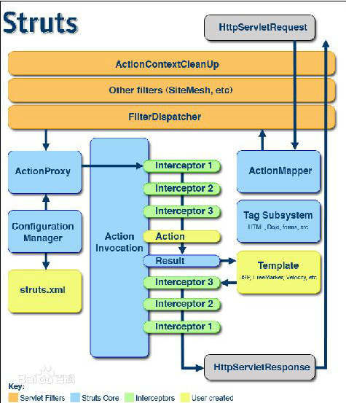

Struts2核心实现:
Struts2主要是用来控制整个系统流程。它由三个部分组成，核心控制器FilterDispatcher、业务控制器和用户实现的业务逻辑组件。本系统采用的核心控制器为2.5.10版本，该控制器作为一个Filter运行在Web应用中，它负责拦截所有的用户请求，当用户请求到达时，该Filter会过滤用户请求。如果用户请求以action结尾，该请求将被转入Struts 2框架处理。Struts 2框架获得了*.action请求后，将根据*.action请求的前面部分决定调用哪个业务逻辑组件，例如，对于login.action请求，Struts 2调用名为login的Action来处理该请求。
<!-- 配置Struts2的核心过滤器 -->
<filter>
<filter-name>struts2</filter-name> <filter-class>org.apache.struts2.dispatcher.filter.StrutsPrepareAndExecuteFilter</filter-class>
</filter>
<filter-mapping>
<filter-name>struts2</filter-name>
<url-pattern>/*</url-pattern>
</filter-mapping>
</web-app>
<filter-mapping>
<filter-name>struts2</filter-name>
<url-pattern>/*</url-pattern>
</filter-mapping>

拦截器也是本系统中使用的一个Struts2重要组件功能，该组件功能提供一个事件拦截的方法，让你可以对某些动作进行拦截。例如本系统对所有后台操作都有一个检查是否登录的功能，如果没有登录则对其操作进行拦截。

public class AuthorityInterceptor extends AbstractInterceptor {

/**
*
*/
private static final long serialVersionUID = 1L;

@Override
public String intercept(ActionInvocation invocation) throws Exception {
// TODO Auto-generated method stub
ActionContext actionContext = invocation.getInvocationContext();
@SuppressWarnings("rawtypes")
Map session = actionContext.getSession();

if (session.get("username")!=null) {
//System.out.println("用户已登录"+session.get("username"));
return invocation.invoke();
}
else {
actionContext.put("tip", "您还没登录。请先登录！");
return Action.LOGIN;
}

}

}

2.2.2Hibernate框架:

ORM(对象／关系数据库映射)
对象关系映射(Object Relational Mapping，简称ORM)是一种为了解决面向对象与关系数据库存在的互不匹配的现象的技术。它完成了面向对象的编程语言到关系型数据库的映射㈣。ORM框架可以看成应用程序和数据库之间的桥梁，通过它，我们可以以面向对象的方式建模、操作，易用、易理解，同时也可以利用关系型数据库系统对数据库访问操作的一些优势。以面向对象的方式操作持久化对象，而ORM框架负责转换成对应的SQL(结构化查询语言)操作。

Hibernate概述
Hibernate是轻量级Java EE应用的持久层解决方案，是流行的ORM框架，它对JDBC进行了非常轻量级的对象封装，使得Java程序员可以面向对象的方式来操纵数据库。Hibernate不仅管理Java类到数据库表的映射，还提供数据查询和获取数据的操作，可以减少人工使用SQL和JDBC处理数据的时间。

Hibernate体系结构
Hibernate实际上是一个提供数据库服务的中间件。Hibernate的持久化解决方案将用户从繁琐的JDBC访问中解脱出来，底层数据库连接获取，数据访问的实现、事务控制都无须用户关心，这种体系结构，将应用层从底层的JDBC／JTA API中抽象出来。Hibernate体系结构如图(注：该图来自于Hibernate官方参考文档)所示。
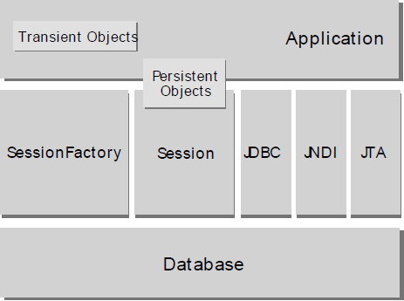

Hibernate有5个核心的接口、类，如下：
(1)SessionFactory接口：它是单个数据库映射关系经过编译后的内存镜像。所以，SessionFactory的初始化过程比较复杂，同时也耗费大量的资源。为了解决这个问题，Hibernate的设计人员对Hibernate采用了线程安全可以并发调用，实现SessionFactory的实例，多个线程可以并发调用，实现Hibernate实例共享。此外，它还是生成Session的工厂。
(2)Session接口：应用程序与持久储存层之间交互操作的一个单线程对象。Session接口对象实例中提供了持久化操作相关的“增、删、查、改"(CRUD)方面的操作。所有的持久化操作都是在Session的基础上完成的。通常将每一个Session对象实例和一个数据库事务绑定。
(3)事务Transaction接口：通过Transaction接口来达到允许应用系统通过一组一致的事务API来控制事务边界，从而可以封装系统底层的事务操作和访问的接口。将应用系统中涉及事务功能实现代码从底层的事务具体实现的技术细节中抽象出来，最终可以达到应用系统在不同的运行环境平台和Java EE容器之间方便的移植。
(4)Query接口：Query接口能让开发者方便的对数据库表中的数据及与之对应的持久化对象进行查询操作，利用它可以以面向对象的方式来实现对数据库的各种查询操作。
(5)Configuration：通过Configuration获取目前的配置(如数据源、数据库的URL、连接用户名及密码、数据库方言等)并将这些配置加载到内存中，并预启动Hibernate框架，最终达到创建SessionFactory对象的目的。

2.2.3Spring框架:

Spring框架介绍:
Spring是从实际开发中抽取出来的开源框架，为企业的开发提供一个轻量级的解决方案。该解决方案包括：基于Ioc(控制反转)的核心机制，以及AOP(面向切面编程)的思想，能与多种持久层技术的整合，是优秀的Web MVC框架等。Spring致力于Java EE应用各层的解决方案而不是仅仅专注于某一层的方案，它贯穿表现层、业务层、持久层，降低各层组件的耦合度，实现软件各层的解耦.

轻量级
划分一个应用是否属于轻量级还是重量级，主要看它使用了多少服务，使用的服务越多，容器要为普通java对象做的工作就越多，必然会影响到应用的发布时间或者是运行性能。对于Spring容器，它提供了很多服务，但这些服务默认是关闭的，应用对需要的服务可以现用现拿。而且，Spring是无侵入性的可扩展框架，Spring应用中的对象不依赖Spring具体的类。

Ioc(控制反转)
所谓的控制反转就是应用本身不负责依赖对象的创建及维护，依赖对象的创建及维护是由外部容器负责的。这样控制权就由应用转移到了外部容器，控制权的转移就是所谓反转。

AOP(面向切面编程)
AOP(Aspect Orient Programming)，即面向方面编程。AOP技术给人们提供了一个崭新的视角分析和设计软件系统。AOP引入了分离关注点形成模块化的机制来解决横切关注点的问题。所谓的关注点指的是一个特定的概念、目标或可实现域。系统正是由一组关注点组成，典型的软件系统由多个系统级关注点和核心级关注点组成。核心关注点指业务处理的主要过程，而系统级关注点是与核心业务无关，一般横切多个核心关注点，为这些核心关注点提供服务，如日志记录，安全检测、事务处理等。AOP和OOP互为补充，从两种不同的角度去认识事物。传统的OOP[4lJ编程是以对象为核心，系统由一系列相互依赖的对象组成，抽象的封装好这些对象的属性和行为，使得这些对象可以相互协作的完成特定的业务逻辑，从而完成一个完整的应用系统。但随着软件系统的不断扩大，系列化分工越来越细，对跨越多个模块的行为进行建模是，OOP暴露出了一些无法很好解决的问题。OOP的核心是采用的纵向结构去完成业务逻辑(也可理解为关注点)，很多不同模块可能具有相同的关注点(横切关注点)，OOP处理起来较为繁琐，模块间的耦合度大，后期维护和扩展比较困难。AOP的核心是允许我们独立的完成一个个关注点，然后以一种松耦合的方式把这些单独的关注点编织成一个完整的系统，形成了一种模块化横切关注点的方式。与OOP相对，AOP采用的是横向结构，例如，多个模块具有某个相同操作，这个操作就可以视为系统中的一个“横切关注点”。简单地说，AOP就是将那些与业务无关，却为业务处理模块共同服务的诸如并发访问控制的一些系统关注点(通用的功能需求)，从不相关的的类之间分离出来，在某个地方集中编写，组织和维护，并可以通过如AspectJ等工具将它们织入到系统出供业务对象使用。这是系统建模中抽象层次的进一步提升，可以得到结构清晰、模块化强、代码问耦合度低、易于重用和维护的系统。

Spring体系结构
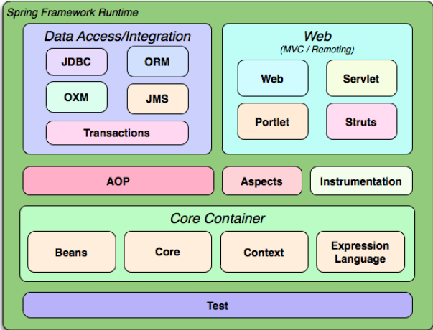
Spring框架由7个定义良好的模块(组件)组成，各个模块可以独立存在，也可以联合使用。
(1)Spring Core：核心容器提供了Spring的基本功能。核心容器的核心功能是用Ioc容器来管理类的依赖关系．Spring采用的模式是调用者不理会被调用者的实例的创建，由Spring容器负责被调用者实例的创建和维护，需要时注入给调用者。这是目前最优秀的解耦模式。
(2)Spring AOP：Spring的AOP模块提供了面向切面编程的支持。SpringAOP采用的是纯Java实现。Spring AOP采用基于代理的AOP实现方案，AOP代理由Ioc容器负责生成、管理，依赖关系也一并由Ioc容器管理，尽管如此，Spring Ioc容器并不依赖于AOP，这样我们可以自由选择是否使用AOP。
(3)Spring ORM：提供了与多个第三方持久层框架的良好整合。
(4)Spring DAO： Spring进一步简化DAO开发步骤，能以一致的方式使用数据库访问技术，用统一的方式调用事务管理，避免具体的实现侵入业务逻辑层的代码中。
(5)Spring Context：它是一个配置文件，为Spring提供上下文信息，提供了框架式的对象访问方法。Context为Spring提供了一些服务支持，如对国际化(i18n)、电子邮件、校验和调度功能。
(6)Spring Web：提供了基础的针对Web开发的集成特性，例如多方文件上传，利用Servlet listeners进行IoC容器初始化和针对Web的applicationContext.
(7)Spring MVC：提供了Web应用的MVC实现。Spring的MVC框架并不是仅仅提供一种传统的实现，它提供了一种清晰的分离模型，在领域模型代码和web form之间。并且，还可以借助Spring框架的其他特性。

2.3Struts、Hibernate和Spring的整合
本章的前部分，我们已经了解了轻量级JAVA EE分层的设计模式，在Java界多种优秀框架在对应层找到了自己的位置。如表示层有：Struts、WebWork、Velocity、JSF、Tapestry等。持久层有：Hibernate、Entity EJB、iBATIS、TopLink、OJB等；将各层的开源框架有机的整合在一起作为软件系统的主体架构，使得系统具各高度的可扩展性、可维护性。在各种整合的方案中，struts+hibernate+spring已成为JAVAEE应用开发的主流体系。

2.3.1Spring整合Hibernate
Spring以其开放性，能与大部分ORM框架良好的整合．这样Spring就能轻松地使用ORM。
Spring提供了DAO支持，DA0组件是应用的持久层访问的重要组件，我们把主要精力集中在数据的管理口上。
此外，Spring还提供了一致的异常抽象，不需要在编码时显示的捕获各种特定的异常。
通过Bibernate进行数据持久层操作时，Hibernate的Session接口提供了基本的数据访问方法，获得Hibernate Session对象方法是要实现Hibernate的SessionFactory接口，SessionFactory接口极为重要，它是单个数据库映射关系编译后的内存镜像，负责打开、关闭和管理Session。Hibernate访问时，需要手动创建SessionFactory实例，这是繁琐的工作，我们希望能以声明式的方式管理SessionFactory实例。Spring的loc容器提供了这种方式，通过配置文件的配置管理SessionFactory实例，使用Spring管理Session对象，使用Spring实现声明式的事务管理。
下面是Spring对Hibernate的整合时的关键步骤。
- 在Spring的配置文件ApplicationContext．xml中配置Hibernate对SessionFactory的设置。如下面的示例代码。
<!-- 配置sessionFactory对象 -->
<bean id="sessionFactory"
class="org.springframework.orm.hibernate4.LocalSessionFactoryBean">
<!-- 依赖注入上面所配置的数据源 -->
<property name="dataSource" ref="dataSource"></property>
<property name="mappingResources">
<list>
<value>com/sise/adminuser/vo/AdminUser.hbml.xml</value>
<value>com/sise/news/vo/Category.hbml.xml</value>
<value>com/sise/news/vo/News.hbml.xml</value>
</list>
</property>
<!-- 配置hibernate的相关属性 -->
<property name="hibernateProperties">
<props>
<prop key="hibernate.dialect">org.hibernate.dialect.MySQLDialect</prop>
<prop key="hibernate.show_sql">true</prop>
<prop key="hibernate.format_sql">true</prop>
<prop key="hibernate.connection.autocommit">false</prop>
<prop key="hibernate.hbm2ddl.auto">update</prop>
</props>
</property>
</bean>
当Spring的IoC容器配置了SessionFactory Bean，它随应用的部署启动而加载，可以利用Spring依赖注入特性将该Bean注入其它Bean。我们由配置文件还可以看出，以声明式的方式管理SessionFactory时，可以让应用在不同数据源间切换，一旦持久层服务发生改变，程序代码不需要改动，只需修改配置文件即可，使得系统的可维护性加强。
2、使用Spring中的HibernateDaosupport和HibernateTemplate类简化Hibernate DAO实现类的编写，完成数据持久化的操作。
3、通过Spring的事务机制进行统一的事务管理。Spring可以采用编程式和声明式两类事务管理。声明式的事务管理更灵活。可以在Spring中使用注解式的声明式事务管理:
<!-- 配置事务管理器 -->
<bean name="txManager"
class="org.springframework.orm.hibernate4.HibernateTransactionManager">
<property name="sessionFactory" ref="sessionFactory"></property>
</bean>
<!-- 注解事务驱动 -->
<tx:annotation-driven transaction-manager="txManager" />

2.3.2Spring整合Struts2
Spring也提供了MVC模式的支持，但Struts是比较单纯的MVC框架，开发中更倾向Spring和Struts整合开发。
Struts和Spring的整合比较简单顺畅。整合关键点是：将Struts中的Action的实例生成不再由Struts负责，而交给Spring容器管理，主要目的是让控制器与业务逻辑组件实现分离。基于该目的，我们采用工厂模式策略，让Spring容器管理Action，利用IoC的依赖注入特性为控制器注入业务逻辑组件。Struts只单纯扮演控制器的角色。
下面是Spring和Struts整合的关键步骤。
Struts的核心控制器必须能装载Spring的应用程序环境。
Spring和Struts整合有两种方式
- Struts2的Action由Struts2框架自身创建.
- Struts2的Action交给Spring框架创建.
我们推荐使用第二种方式,因为第二种方式,Action类由Spring容器进行管理,可以方便的对Action类进行AOP的编程.但第二种有一个关键地方:就是在Struts2框架创建Action类的时候,默认是多例的.而Spring容器在管理类的时候,默认创建是单例的.单例的这种方式就容易产生线程安全问题.所以一定要配置类的scope属性.
在Spring的配置文件中:
<bean id="newsAction" class="com.sise.news.action.NewsAction" scope="prototype"></bean>
在Struts的配置文件中:
<action name="*" class="newsAction" method="{1}"> </action>

2.3.3Struts2、Hibernate和Spring的整合开发
将两组整合放在一起进行开发，就可以进行三者的组合开发。在进行三者整合开发时，一般可以采取由上往下和由下往上的分层开发的原则，多数实际项目开发，往往采用后者的开发模式，即：
(1)从底层开发，先开发领域对象，即一些实体类，这些领域对象会在各层之间进行传递，利用Hibernate做好领域对象和数据库表的映射关系。
(2)DAO层的开发。它是专门独立出来对数据进行持久化，即处理数据的CRUD操作，也是利用Spring对Hibernate提供的DAO支持类HibernateDaoSupport来实现的。每个DAO组件对应一个数据库表。
(3)Service层的开发。这层主要是具体业务组件开发，主要用于处理各类业务逻辑，并且能隔离事务和对其他资源调度。
(4)Action层开发。主要是处理Web请求，由Spring进行管理。

2.4前台新闻内容显示改进
Session session=getHibernateTemplate().getSessionFactory().openSession();
Transaction transactional=session.beginTransaction();
Query query=session.createQuery("from News order by id desc");
query.setFirstResult(0);
query.setMaxResults(8);
List<News> newses=query.list();
transactional.commit();
session.close();
return newses;

2.5数据库设计
本系统采用的数据库为Mysql5.0，本系统所有与数据库相关的开发都遵从Mysql5.0数据库开发原则。本系统数据库开发定义名词如下：
- ‘*’：主关键字符号；
- ‘PK’：主关键字缩写；
- ‘+’：外关键字符号；
- ‘FK’：外关键字缩写；
- ‘&’：复合关键字符号；
- ‘CPK’：复合关键字缩写；
- ‘UNIQUE’：唯一索引；
各数据表描述:
数据表 | 描述
admin | 后台管理员表
category | 新闻类型表
news | 新闻内容表

2.4.1数据库字典
表名:adminuser解释:后台管理员表
ADMINUSER(adminuser)
是否主键 | 字段名 | 字段描述 | 数据类型 | 长度 | 可空 | 约束 | 缺省值 | 备注
是 | uid | 管理员编号 | int | 自增
 | username | 管理员名 | varchar | 50
 | password | 管理员密码 | varchar | 20

表名:category解释:新闻类型表
CATEGORY(category)
是否主键 | 字段名 | 字段描述 | 数据类型 | 长度 | 可空 | 约束 | 缺省值 | 备注
是 | id | 新闻分类编号 | int | 自增
 | categoryName | 新闻类型名称 | varchar | 2

表名:news解释:表新闻内容表
CATEGORYSECOND(categorysecond)
是否主键 | 字段名 | 字段描述 | 数据类型 | 长度 | 可空 | 约束 | 缺省值 | 备注
是 | nid | 编号 | int | 自增
 | title | 标题 | varchar | 30
 | content | 内容 | longtext | 5000
 | issueTime | 发布时间 | datetime | 11
 | categoryId | 新闻类型 | int |  |  | 外键
 | source | 来源 | varchar | 20

功能实现
项目结构

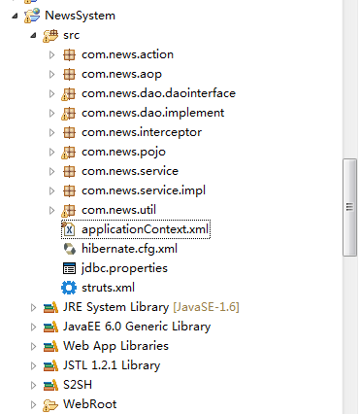

3.1网站前台功能实现

3.1.1前台页面效果图

前台首页: 左边会自动显示后台发布的所有新闻类型，右边主体部分显示了后台最新发布的新闻，包括该新闻的标题、来源和发布时间。可在该新闻首页模糊查询新闻和根据时间范围查找新闻。点击左侧的新闻类型会将该类型下的新闻显示在右边。
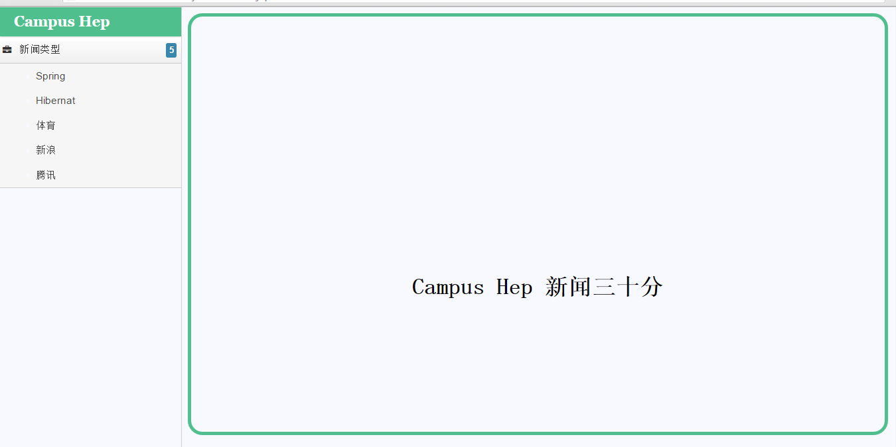
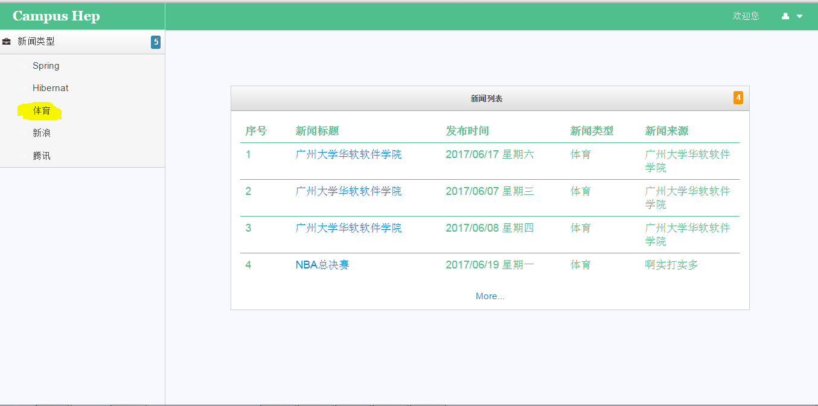

前台具体新闻页面:点击新闻标题跳转到新闻具体显示页面，包括新闻标题，新闻来源，新闻发布时间，和具体的新闻内容。
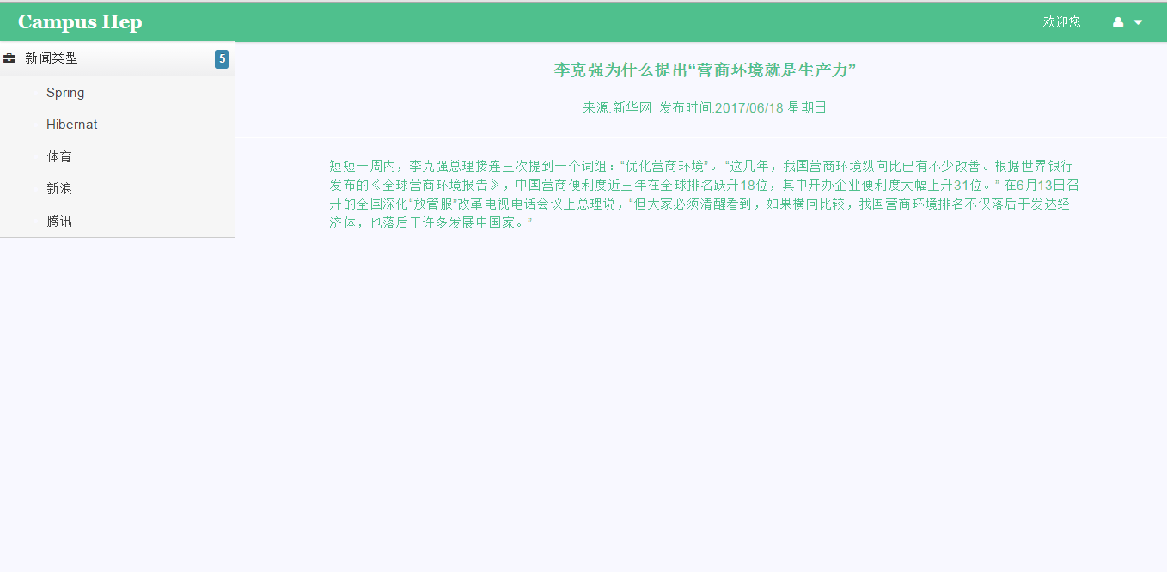

3.2网站后台功能实现

3.2.1后台页面效果图:

后台登录页面:密码和姓名输入错误都会显示出错信息，输入正确时才会跳转到后台新闻首页，访问无权限访问的页面也会跳转到该登录页面。
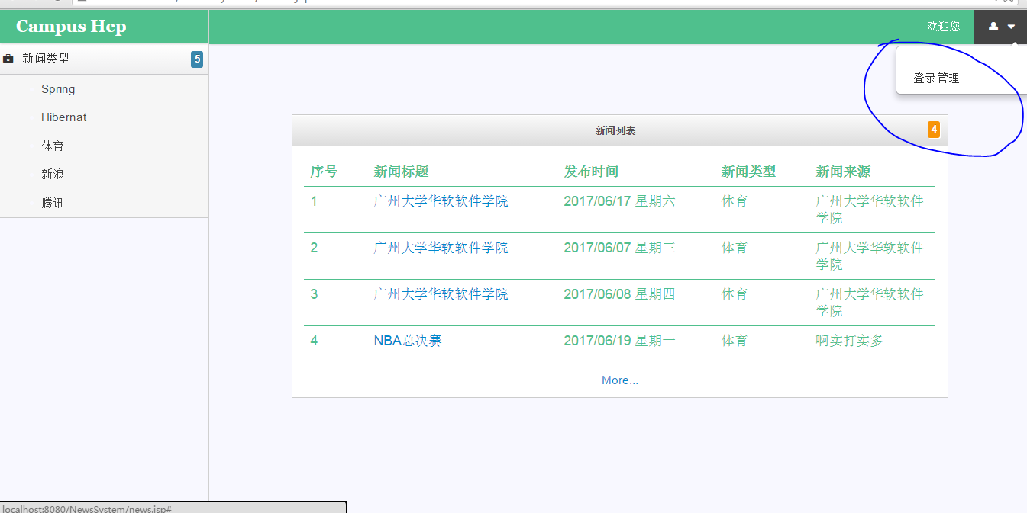
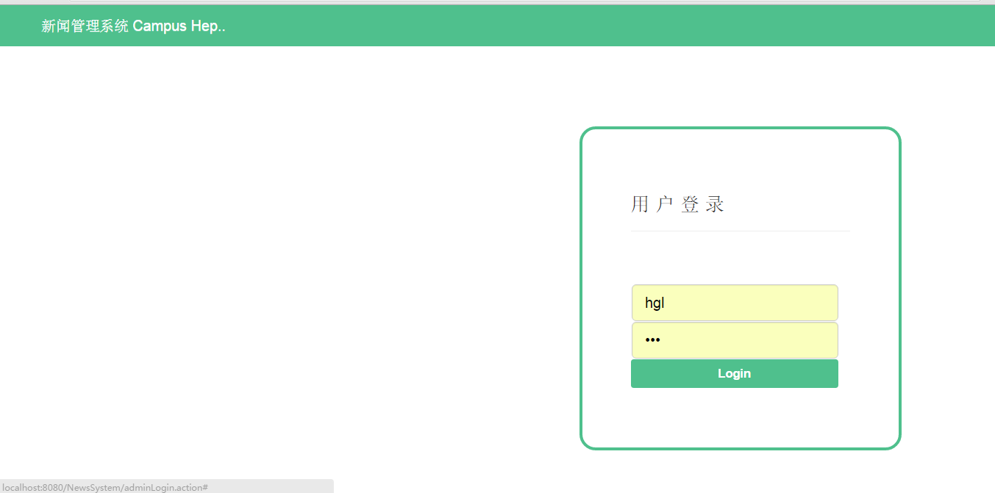

后台登录成功后页面:右边分页显示最新发布的新闻，可在此执行修改和删除功能，修改功能也做了校验。
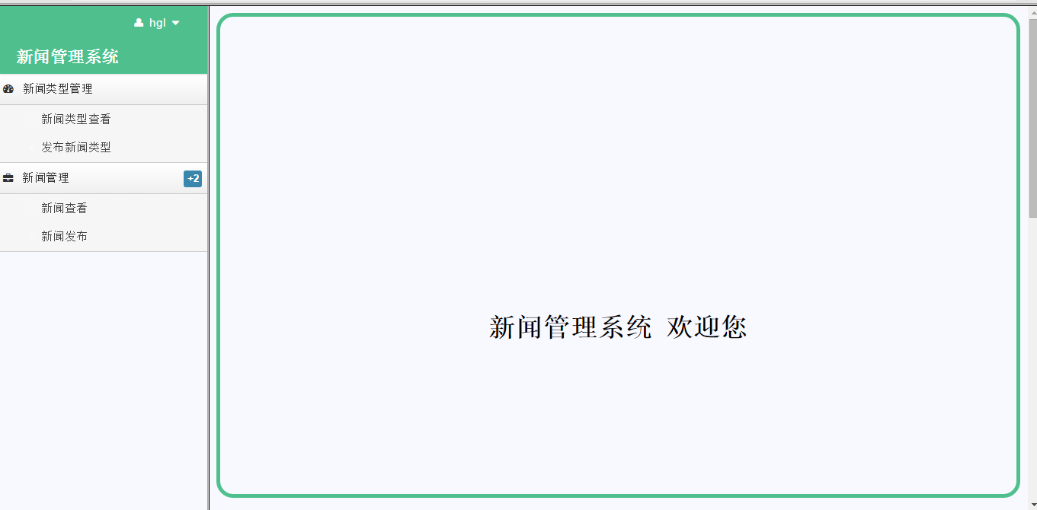

新闻类型查看页面:点击新闻类型显示发布的新闻类型，可执行修改和删除，修改功能也做了校验。
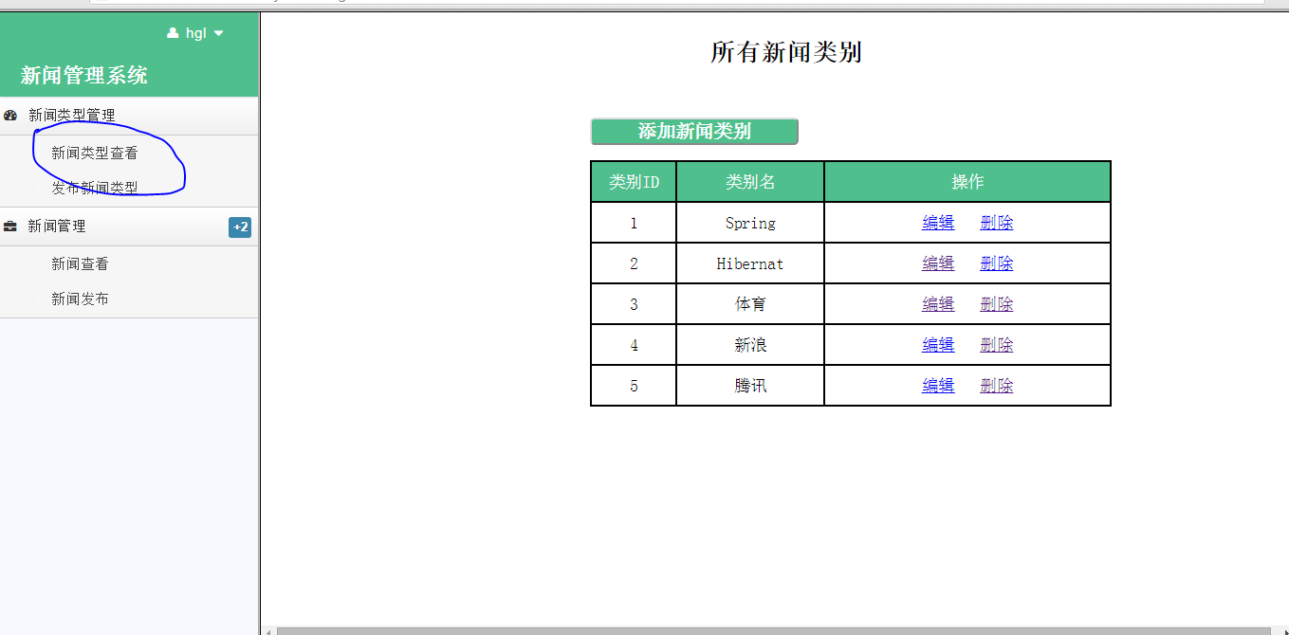

后台新闻查看页面:在此页面进行了分页，可以选择新闻类型查看该类型下的所有新闻，可以输入关键字模糊查找新闻，可以选择发布的时间范围查找新闻，也可以执行删除和修改的功能，
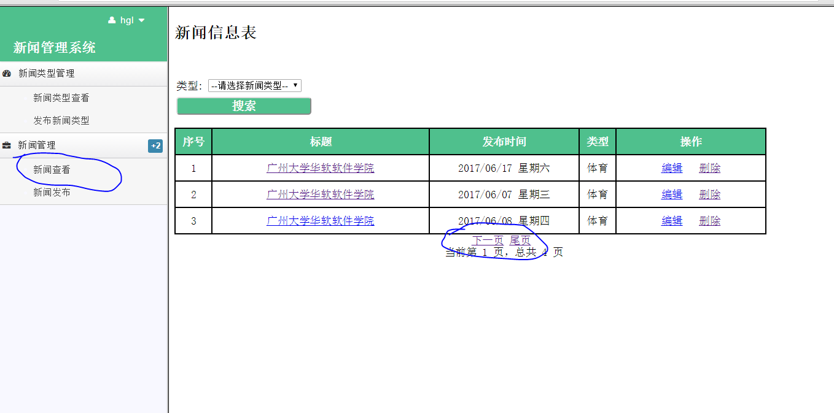

前台和后台主要实现代码

核心配置文件:
web.xml
<!-- 配置Spring框架整合WEB的监听器 -->
<listener>
<listener-class>org.springframework.web.context.ContextLoaderListener</listener-class>
</listener>
<context-param>
<param-name>contextConfigLocation</param-name>
<param-value>classpath:applicationContext.xml</param-value>
</context-param>
<!-- 拦截jsp页面的配置 -->
<filter>
<filter-name>URLfilter</filter-name>
<filter-class>com.sise.news.util.URLFilter</filter-class>
</filter>
<filter-mapping>
<filter-name>URLfilter</filter-name>
<url-pattern>*.jsp</url-pattern>
</filter-mapping>

<!-- 配置Struts2的核心过滤器 -->
<filter>
<filter-name>struts2</filter-name>
<filter-class>org.apache.struts2.dispatcher.filter.StrutsPrepareAndExecuteFilter</filter-class>
</filter>
<filter-mapping>
<filter-name>struts2</filter-name>
<url-pattern>/*</url-pattern>
</filter-mapping>
struts.xml
<struts>
<package name="news" extends="struts-default" namespace="/">
<!-- 配置自定义拦截器 -->
<interceptors>
<interceptor name="privilegeInterceptor"
class="com.sise.interceptor.PrivilegeInterceptor" />
<!-- 定义拦截器栈 -->
<interceptor-stack name="myStack1">
<interceptor-ref name="defaultStack"></interceptor-ref>
<interceptor-ref name="privilegeInterceptor"></interceptor-ref>
</interceptor-stack>
</interceptors>
<!-- 后台登录Action -->
<action name="adminUser_login" class="adminUserAction" method="login">
<result name="loginFail">/admin/login.jsp</result>
<result name="loginSuccess" type="redirect">/admin/home.jsp</result>
<interceptor-ref name="privilegeInterceptor">
<param name="excludeMethods">login</param>
</interceptor-ref>
<interceptor-ref name="defaultStack"></interceptor-ref>
</action>
</package>

<!-- 后台关于新闻类型的相关配置 -->
<package name="sh" extends="struts-default" namespace="/sh">
<action name="*" class="categoryAction" method="{1}">
<result name="list">/category/categoryList.jsp</result>
<result name="update">/category/categoryUpdate.jsp</result>
<result name="input">/category/categoryAdd.jsp</result>
<result name="success" type="redirectAction">
<param name="actionName">listCategory.action</param>
<param name="namespace">/sh</param>
</result>

<allowed-methods>addCategory,updateCategory,updatedCategory,removeCategory
,listCategory,findCategoryType</allowed-methods>
</action>

</package>
<!-- 后台关于新闻的相关配置 -->
<package name="ssh" extends="struts-default" namespace="/ssh">
<action name="*" class="newsAction" method="{1}">
<result name="list">/news/newsList.jsp</result>
<result name="success" type="redirectAction">
<param name="actionName">listNews.action</param>
<param name="namespace">/ssh</param>
</result>
<result name="update">/news/newsUpdate.jsp</result>
<result name="display">/news/newsConcreteDisplay.jsp</result>
<result name="findNewsByPage">/news/newsPaging.jsp</result>
<result name="addNews_input">/news/newsAdd.jsp</result>
<result name="input">/news/newsUpdate.jsp</result>
<allowed-methods>addNews,updateNews,updatedNews,deleteNews,listNews,
newsConcreteDisplay,selectedNews,findNewsVague,findNewsByPage,findNewsByTime</allowed-methods>
</action>
<!-- 后台首页分页显示新闻的配置 -->
<action name="NewsPage" class="newsAction" method="NewsPage">
<result name="NewsPage">/news/newsList.jsp</result>
</action>

</package>
<!-- 前台普通用户的Action配置 -->
<package name="user" extends="struts-default" namespace="/user">
<!-- 前台普通用户注册 -->
<action name="Register" class="userAction" method="register">
<result name="input">/user/register.jsp</result>
<result name="success">/user/index.jsp</result>
</action>
<!-- 获取所有新闻类型 -->
<action name="listCategory" class="userAction" method="listCategory">
<result name="listCategory">/user/left.jsp</result>
</action>
<!-- 获取最新发布的新闻Action -->
<action name="upToDate" class="userAction" method="upToDate">
<result name="upToDate">/user/upToDateNews.jsp</result>
</action>
<!-- 前台新闻分页 <action name="findNewsByPage" class="userAction" method="findNewsByPage">
<result name="list">/user/listNewsPage.jsp</result> </action> -->
<!-- 点击新闻类型显示新闻 -->
<action name="selectedNews" class="userAction" method="selectedNews">
<result name="list">/user/listNews.jsp</result>
</action>
<!-- 模糊查找新闻 -->
<action name="findNewsVague" class="userAction" method="findNewsVague">
<result name="list">/user/listNews.jsp</result>
</action>
<!-- 根据新闻发布时间查找新闻 -->
<action name="findNewsByTime" class="userAction" method="findNewsByTime">
<result name="findNewsByTime">/user/listNews.jsp</result>
</action>
<!-- 点击新闻标题显示新闻 -->
<action name="newsConcreteDisplay" class="userAction" method="newsConcreteDisplay">
<result name="newsConcreteDisplay">/user/newsConcreteDisplay.jsp</result>
</action>
</package>

</struts>
部分的applicationContext.xml
<?xml version="1.0" encoding="UTF-8"?>
<beans xmlns="http://www.springframework.org/schema/beans"
xmlns:p="http://www.springframework.org/schema/p"
xmlns:xsi="http://www.w3.org/2001/XMLSchema-instance"
xmlns:context="http://www.springframework.org/schema/context"
xmlns:tx="http://www.springframework.org/schema/tx"
xmlns:aop="http://www.springframework.org/schema/aop"
xsi:schemaLocation="
http://www.springframework.org/schema/beans
http://www.springframework.org/schema/beans/spring-beans-4.2.xsd
http://www.springframework.org/schema/tx
http://www.springframework.org/schema/tx/spring-tx-4.2.xsd
http://www.springframework.org/schema/context
http://www.springframework.org/schema/context/spring-context-4.2.xsd
http://www.springframework.org/schema/aop
http://www.springframework.org/schema/aop/spring-aop.xsd">
<!-- 配置连接池: -->
<!-- 引入外部属性文件 -->
<context:property-placeholder location="classpath:jdbc.properties" />
<!-- 配置C3P0连接池: -->
<bean id="dataSource" class="com.mchange.v2.c3p0.ComboPooledDataSource">
<property name="driverClass" value="${jdbc.driver}" />
<property name="jdbcUrl" value="${jdbc.url}" />
<property name="user" value="${jdbc.user}" />
<property name="password" value="${jdbc.password}" />
</bean>

<!-- 定义Hibernate的SessionFactory，SessionFactory需要依赖数据源，注入dataSource -->
<bean id="sessionFactory"
class="org.springframework.orm.hibernate4.LocalSessionFactoryBean">
<property name="dataSource" ref="dataSource"></property>
<!-- 通过hibernate.cfg.xml配置其他相关属性 -->
<property name="configLocation" value="classpath:hibernate.cfg.xml"/>
</bean>

<bean id="viewResolver"
class="org.springframework.web.servlet.view.InternalResourceViewResolver">
<property name="prefix" value="/" />
<property name="suffix" value=".jsp" />
</bean>

<!-- 定义通知：配置事务管理器 -->
<bean id="transactionManager"
class="org.springframework.orm.hibernate4.HibernateTransactionManager">
<property name="sessionFactory" ref="sessionFactory"></property>
</bean>
<bean id="txManager" class="com.news.aop.TxAspect">
<property name="transactionManager" ref="transactionManager"></property>
</bean>

<!-- 配置事务增强切面 -->
<aop:config>
<!-- 定义切面 -->
<aop:pointcut expression="execution(* com.news.service.*.*(..))"
id="myCut" />
<aop:aspect ref="txManager">
<!-- 环绕通知 -->
<aop:around method="tx" pointcut-ref="myCut" />
</aop:aspect>
</aop:config>
<context:component-scan base-package="com.news"/>
</beans>

SSH整合中的分页工具类:
public class SplitPage<T>{
private int currentPage;//当前页数
private int totalCount;//当前总记录数
private int totalPage;//总页数
private int limit;//每页显示的记录数
private List<T> list;//每页显示数据的集合
public int getCurrentPage() {
return currentPage;
}
public void setCurrentPage(int currentPage) {
this.currentPage = currentPage;
}
public int getTotalCount() {
return totalCount;
}
public void setTotalCount(int totalCount) {
this.totalCount = totalCount;
}
public int getTotalPage() {
return totalPage;
}
public void setTotalPage(int totalPage) {
this.totalPage = totalPage;
}
public int getLimit() {
return limit;
}
public void setLimit(int limit) {
this.limit = limit;
}
public List<T> getList() {
return list;
}
public void setList(List<T> list) {
this.list = list;
}

}

与新闻类型相关的增删改查等的action方法

///添加类型
public String addCategory()
{
categoryService.addCategory(category);
return SUCCESS;
}
//获取更新类别
public String categoryUpdate(){
// System.out.println(cid);
category = categoryService.queryCategory(cid);
return "update";
}
//更新类别
public String categoryUpdated(){
categoryService.updateCategory(category);
return SUCCESS;
}
//删除类别
public String deleteCategory(){
category = categoryService.queryCategory(cid);
categoryService.deleteCategory(category);
return SUCCESS;
}
//获取全部新闻类别
public String listCategories(){
categories = categoryService.findAllCategories();
return "list";
}

与新闻相关的增删改查等action方法
//发布新闻
public String addNews() throws Exception{
if (news.getUpload() != null) {
String filePath=news.getImage_path()+"\\"+news.getUploadFileName();
/*System.out.println(filePath);
System.out.println(news.getUpload());*/
FileOutputStream os=new FileOutputStream(filePath);
FileInputStream is=new FileInputStream(news.getUpload());

byte[] buffer = new byte[1024];
int len = 0;
while ((len = is.read(buffer)) > 0) {
os.write(buffer,0,len);
}
os.close();
is.close();
newsService.addNews(news);
}
return SUCCESS;
}
//获取新闻
public String updateNews(){
// System.out.println("ABCDES"+nid);
news = newsService.queryNews(nid);
return "update";
}
//更改新闻
public String updatedNews(){
newsService.updateNews(news);
return SUCCESS;
}
//删除新闻
public String deleteNews(){
news = newsService.queryNews(nid);
newsService.deleteNews(news);
return SUCCESS;
}
//查询所有的新闻
public String newsList(){
newList = newsService.findAllNewses();
return "list";
}
//按照类型查询新闻
@SuppressWarnings("unchecked")
public String SearchNewsByCategory(){
//获取该新闻类型的总记录数
int totalSize= newsService.getTotalSizeByCategoryID(categoryName);
//声明分页控制对象
SplitPage splitPage=new SplitPage(pno, totalSize);
//返回分页的结果
newList=newsService.searchNewsByCategory(totalSize, pno, splitPage.getPageSize(), categoryName);
@SuppressWarnings("rawtypes")
//通过map容器把控制分页的对象传到jsp页面
Map request=(Map) ActionContext.getContext().get("request");
request.put("splitPage", splitPage);
return "list";
}
//按照类型查询新闻
@SuppressWarnings("unchecked")
public String NewsByCategory(){
//获取该新闻类型的总记录数
int totalSize= newsService.getTotalSizeByCategoryID(categoryName);
System.out.println("categoryName="+categoryName);
//声明分页控制对象
SplitPage splitPage=new SplitPage(pno, totalSize);
//返回分页的结果
newList=newsService.searchNewsByCategory(totalSize, pno, splitPage.getPageSize(), categoryName);
@SuppressWarnings("rawtypes")
//通过map容器把控制分页的对象传到jsp页面
Map request=(Map) ActionContext.getContext().get("request");
request.put("splitPage", splitPage);
return "newsByCategory";
}
public String showNews(){
// news=newsDao.getNewsById(id);
news=newsService.getNewsById(nid);
return "show";
}
//开始查询数据 实现分页显示
@SuppressWarnings("unchecked")
public String queryByPage() {
//从数据的总记录数
int totalSize= newsService.getTotalSize();
//定义分页工具
SplitPage splitPage=new SplitPage(pno, totalSize);
//开始分类
newList=newsService.getNewsPaging(totalSize,pno,splitPage.getPageSize());
//把控制分页的对象传到jsp页面当中
@SuppressWarnings("rawtypes")
Map request=(Map) ActionContext.getContext().get("request");
request.put("splitPage", splitPage);
return "list";

}结束语

4.1实验总结
这半个月每天打代码到晚上一两点才睡觉，过程中遇到很多问题，比如说分页的显示代码是怎么实现的；后台使用XML文件方式校验添加新闻信息时为什么会无端端报错，模糊查询和根据时间范围查询又是怎么实现的，从数据库取到了数据在jsp页面为什么却没显示，诸如此类的问题和细节还有很多，幸运的是一步一步坚持了下来，很多时候遇到问题想问老师，但想想还是自己先绞尽脑汁去做比较能够提供自己的能力，从这次课程设计中学到了很多知识，系统地复习了用SSH框架设计的步骤和方法，遇到的很多问题基本上都在网上能找到类似的解决方法，希望能利用网络更好地夯实基础，熟练掌握SSH的精髓，为以后的工作打下基础。
Java EE是非常优秀的企业信息化开发平台，Java EE应用以其稳定的性能、良好的开放性和很高的安全性，广泛应用于企业级应用开发。本论文以企业实际的系统开发需求为项目背景，遵循Java EE应用软件分层的模型，将系统划分为四个层次，即域模型层、持久层、业务逻辑层和表示层，并且整合了目前企业开发中最流行的开源框架Struts、Hibernate和Spring作为系统的主体架构。Struts框架着重于MVC模式的实现，Hibernate框架完成0．R映射和持久化工作，Spring框架贯穿表示层、业务层、持久层，它主要执行业务逻辑和事务管理，向下整合Hibernate处理数据持久化操作，向上整合Struts处理请求与业务逻辑的调用。三者的整合，提供了一种易扩展、易维护的高性能Web框架模型。
所以要好好学习。

致谢
首先，我向我的任课老师吴向荣老师致以诚挚的敬意和由衷的感谢，虽然我们学生中也有人上课不专心，但老师没有放弃我们，用严格的要求要求我们必须自己独立完成每一节课的实验和课程设计。感谢老师的教导。

参考文献:
[1] 传智播客高教产品研发部 SSH框架整合实战教程 清华大学出版社 2017
[2] 张屹 蔡木生 Java核心编程技术 清华大学出版社 2015
[3] 秦小波 设计模式之禅 清华大学出版社 2015

